D0829PC端WeLink 7.20.5版本更新内容介绍
1、日历
· 变更与会人后，支持仅发送通知给添加或删除的与会人。
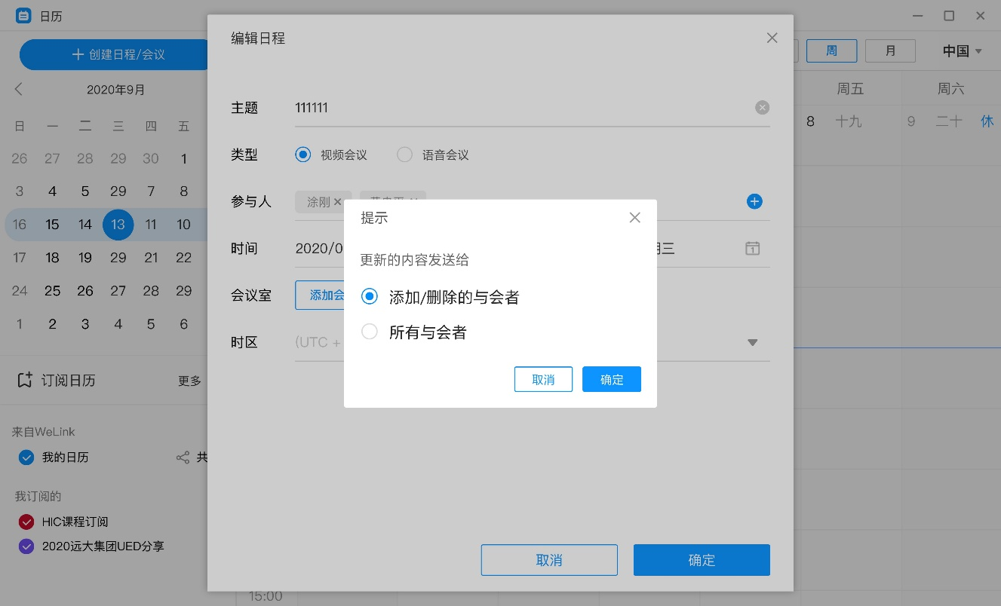
2、消息
· 支持多种常用快捷键操作。
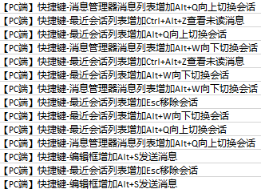
· 群主和管理员可以撤回群成员消息，且无时间限制。
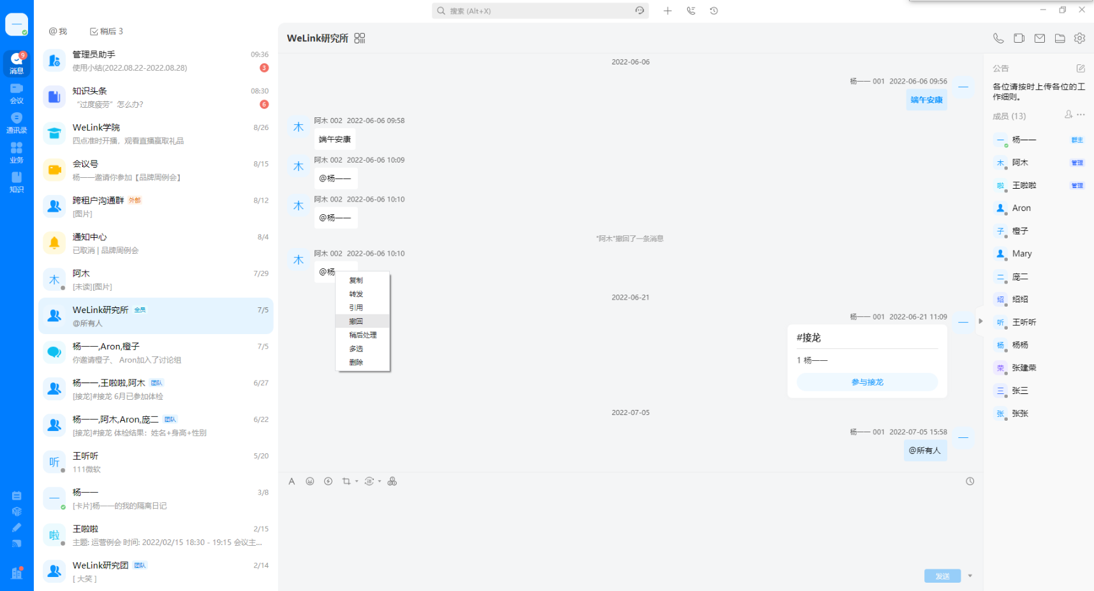
3、通讯录
· 支持通过基本设置编辑或修改个人信息。
